**Техника вязания.**

**Прибавление петель. Отработка изученного на примере новогодней игрушки «Ёлочка»**

Ребята! Сегодня на занятии мы вспомним образование начальной петли (П), как вяжется цепочка из воздушных петель (ВП), вспомним соединительный столбик (СС), вспомним, как вяжется столбик без накида (СБН) и познакомимся с прибавлением петель в работе.

Для вязания новогодней игрушки «Ёлочка» нам понадобится:

* немного ниток зеленого цвета для вязания самой ёлочки;
* немного ниток коричневого или чёрного цвета для вязания пенёчка ёлочки;
* крючок № 2,5 или № 3;
* ножницы;
* иголка с ниткой или клей «Кристалл»;
* декор для украшения ёлочки (полубусины, бусины, пуговицы, помпоны, бантики и тому подобное).

**Техника вязания новогодней игрушки «Ёлочка»**

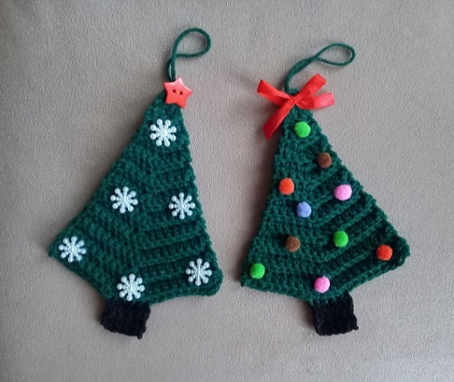

1. **Вязание основной части игрушки.**

Образуем начальную петлю из пряжи зеленого цвета. Набираем цепочку из 3 воздушных петель. Замыкаем цепочку в кольцо: для этого вводим крючок в первую петлю воздушной цепочки (**начальную петлю цепочки не считаем!**), захватываем крючком рабочую нить и протаскиваем образовавшуюся петлю через рабочую петлю, расположенную на крючке. Таким образом, мы с помощью соединительной петли соединили нашу воздушную цепочку в кольцо.

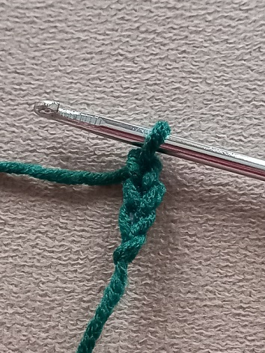 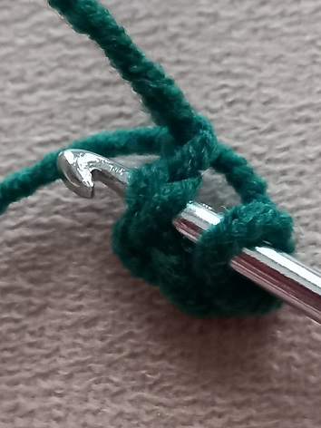 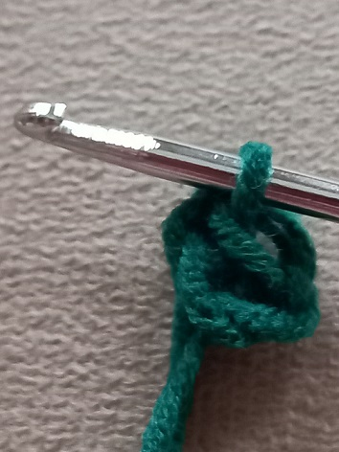

**Вязание елочки будем осуществлять за заднюю стенку петель!**

**1 ряд провязываем следующим образом:** для подъема набираем одну воздушную петлю (ВП), провязываем 3 столбика без накида (СБН) за задние стенки трех последующих петель. Делаем 1 воздушную петлю подъема и разворачиваем нашу работу по часовой стрелке.

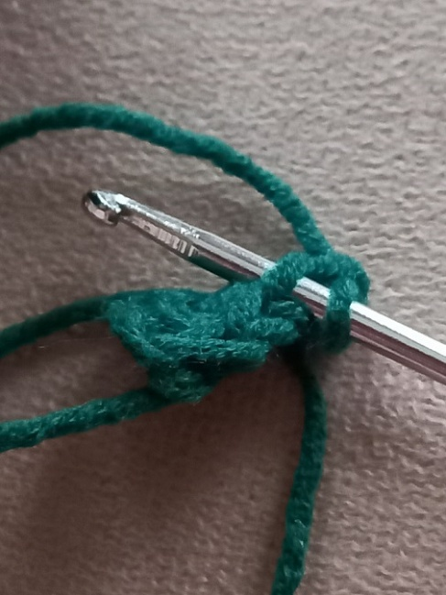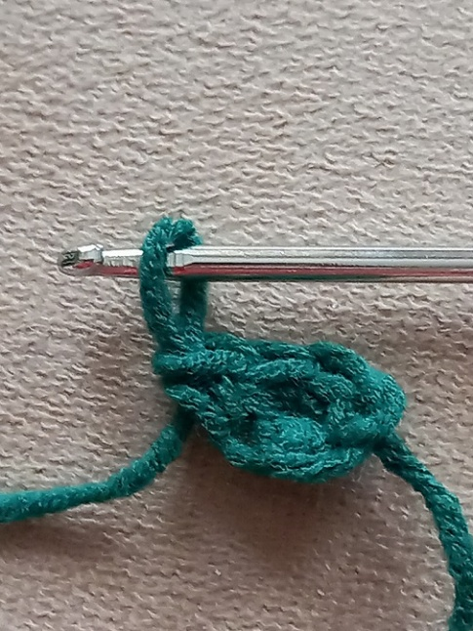 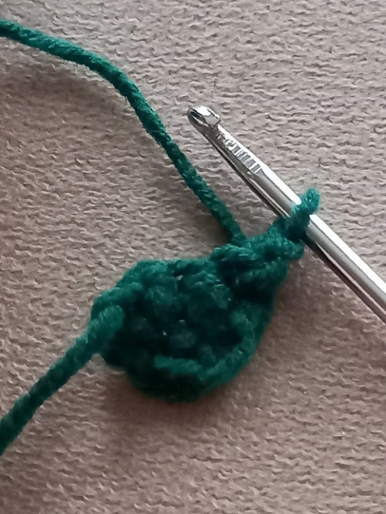

**2 ряд:** провязываем 3 столбика без накида (СБН) за задние стенки трех последующих петель. Делаем 1 воздушную петлю подъема и разворачиваем нашу работу по часовой стрелке.

**3 ряд:** провязываем 1 СБН, **далее делаем прибавку – провязываем 3 столбика без накида в одну петлю**, следующую петлю провязываем 1 СБН. Делаем 1 воздушную петлю подъема и разворачиваем нашу работу по часовой стрелке.

**4 ряд:** провязываем все 5 петель столбиками без накида за задние стенки петель. Делаем 1 воздушную петлю подъема и разворачиваем нашу работу по часовой стрелке.

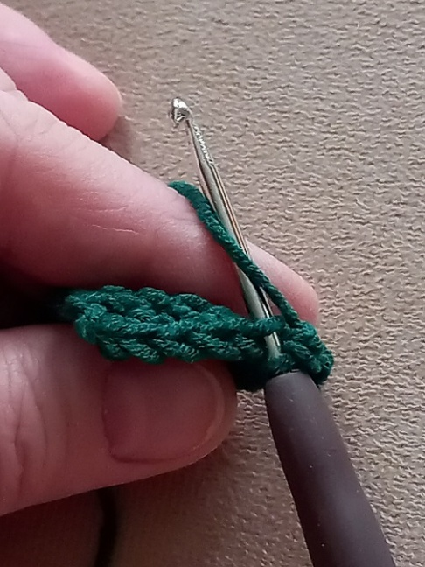 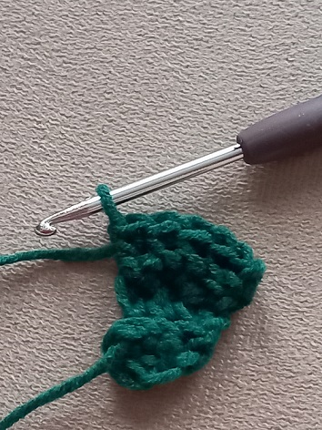 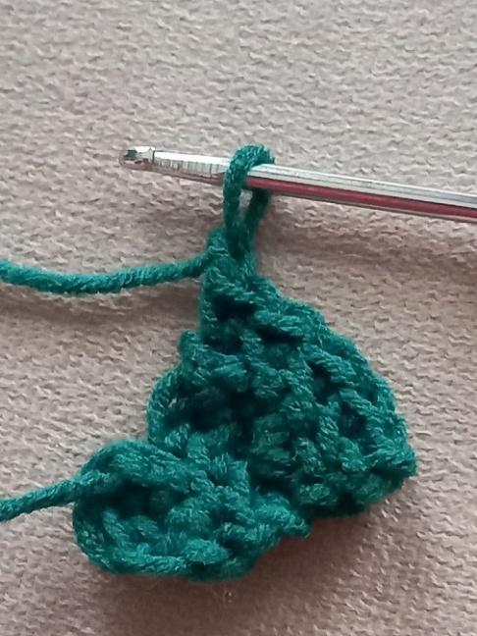

**5 ряд:** 2 СБН, **3СБН в одну петлю**, 2 СБН. Делаем 1 воздушную петлю подъема и разворачиваем нашу работу по часовой стрелке.

**6 ряд:** провязываем 7 петель столбиками без накида. Делаем 1 воздушную петлю подъема и разворачиваем нашу работу по часовой стрелке.

**7 ряд:** 3 СБН, **3 СБН в одну петлю**, 3 СБН. Делаем 1 воздушную петлю подъема и разворачиваем нашу работу по часовой стрелке.

**8 ряд:** провязываем 9 петель столбиками без накида. Делаем 1 воздушную петлю подъема и разворачиваем нашу работу по часовой стрелке. Постепенно наша елочка будет увеличиваться в размерах.

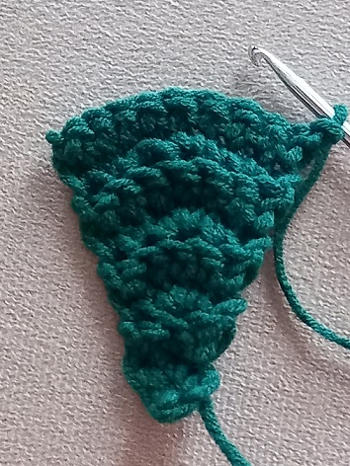 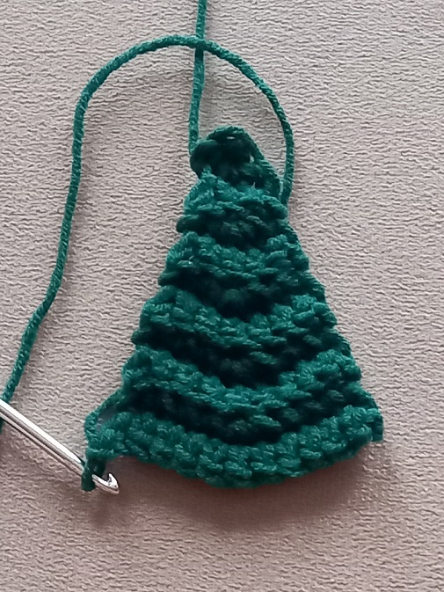

**9 ряд:** 4 СБН, **3 СБН в одну петлю**, 4 СБН. Делаем 1 воздушную петлю подъема и разворачиваем нашу работу по часовой стрелке.

**10 ряд:** провязываем 11 петель столбиками без накида. Делаем 1 воздушную петлю подъема и разворачиваем нашу работу по часовой стрелке.

**11 ряд:** 5 СБН, **3 СБН в одну петлю**, 5 СБН. Делаем 1 воздушную петлю подъема и разворачиваем нашу работу по часовой стрелке.

**12 ряд:** провязываем 13 петель столбиками без накида. Делаем 1 воздушную петлю подъема и разворачиваем нашу работу по часовой стрелке.

**13 ряд:** 6 СБН, **3 СБН в одну петлю**, 6 СБН. Делаем 1 воздушную петлю подъема и разворачиваем нашу работу по часовой стрелке.

**14 ряд:** провязываем 15 петель столбиками без накида. Делаем 1 воздушную петлю подъема и разворачиваем нашу работу по часовой стрелке.

**15 ряд:** 7 СБН, **3 СБН в одну петлю**, 7 СБН. Делаем 1 воздушную петлю подъема и разворачиваем нашу работу по часовой стрелке.

**16 ряд:** провязываем 17 петель столбиками без накида. Делаем 1 воздушную петлю подъема и разворачиваем нашу работу по часовой стрелке.

**17 ряд:** 8 СБН, **3 СБН в одну петлю**, 8 СБН. Делаем 1 воздушную петлю подъема и разворачиваем нашу работу по часовой стрелке.

**18 ряд:** провязываем 19 петель столбиками без накида. Делаем 1 воздушную петлю подъема и разворачиваем нашу работу по часовой стрелке.

**19 ряд:** 9 СБН, **3 СБН в одну петлю**, 9 СБН. Делаем 1 воздушную петлю подъема и разворачиваем нашу работу по часовой стрелке.

**20 ряд:** провязываем 21 петлю столбиками без накида. Делаем 1 воздушную петлю подъема и разворачиваем нашу работу по часовой стрелке.

**21 ряд**: 10 СБН, **3 СБН в одну петлю**, 10 СБН. Делаем 1 воздушную петлю подъема и разворачиваем нашу работу по часовой стрелке.

**22 ряд:** провязываем 23 петли столбиками без накида. Оставляем нить небольшой длины, обрезаем нить, вытягиваем ее. Таким образом, основная часть нашей ёлочки готова.

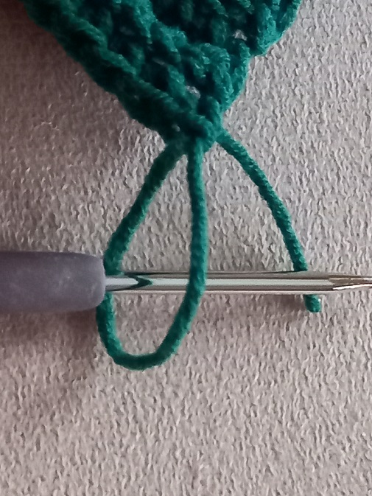 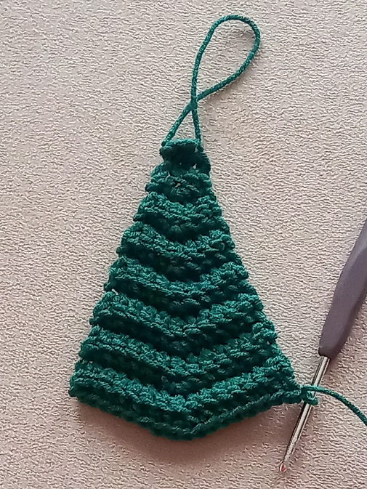

1. **Вязание пенька елочки.**

Намечаем, где будет находиться будущий пенек елочки. От края работы отсчитываем 9 петель, в 10-ую присоединяем коричневую или черную нить. ***Под косичку*** провязываем 5 столбиков без накида. Далее делаем 1 воздушную петлю подъема, разворачиваем работу по часовой стрелке. Второй ряд провязываем как и первый: 5 СБН.

Снова делаем 1 воздушную петлю подъема, разворачиваем работу по часовой стрелке. Провязываем 5 СБН.

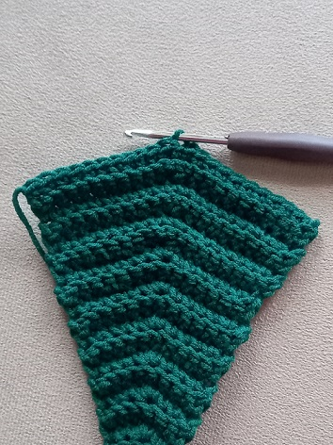 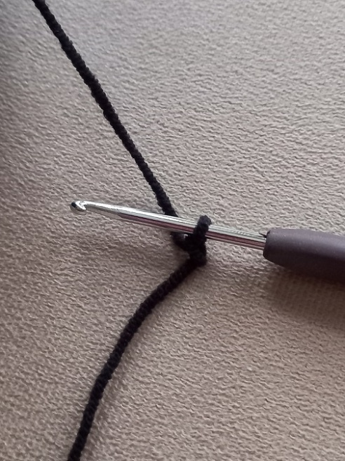 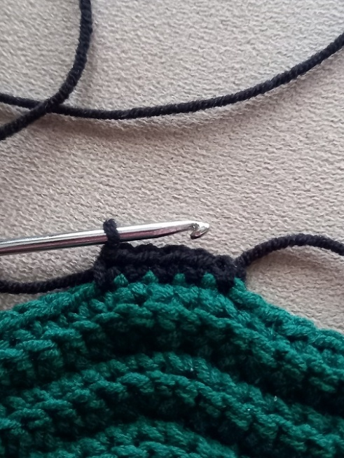

Оставляем нить небольшой длины, обрезаем, нить вытягиваем. Таким образом, пенек нашей ёлочки готов.

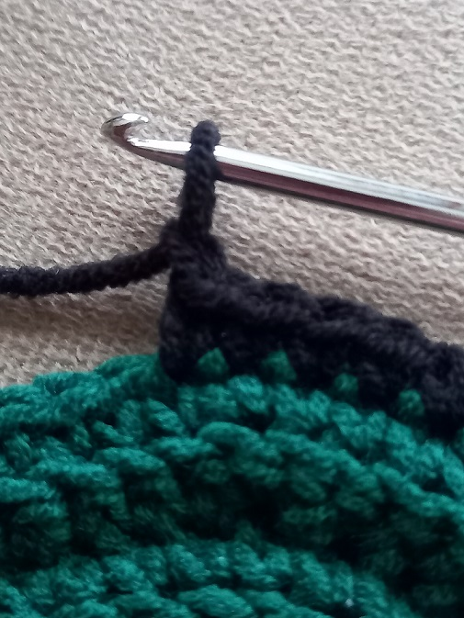 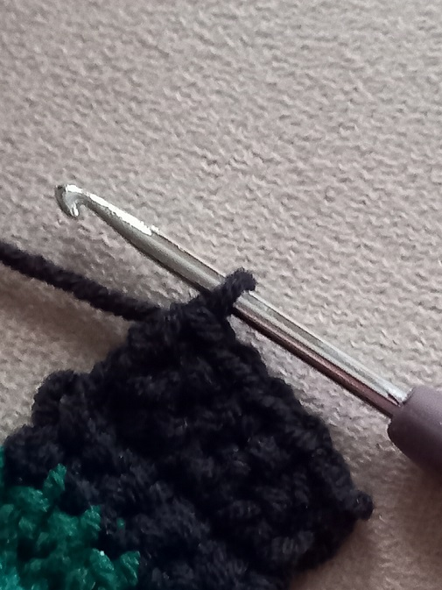

1. **Оформление игрушки.**

С обратной стороны елочки с помощью крючка убираем (прячем) нитки. Делаем на верхушке игрушки петлю, чтобы ее можно было повесить на елку. По желанию украшаем нашу игрушку помпонами, пуговицами, бусинами или полубусинами. Украшения можно пришить к изделию или приклеить с помощью клея «Кристалл». Если ты решишь приклеивать украшения, то попроси взрослых помочь тебе в этом.

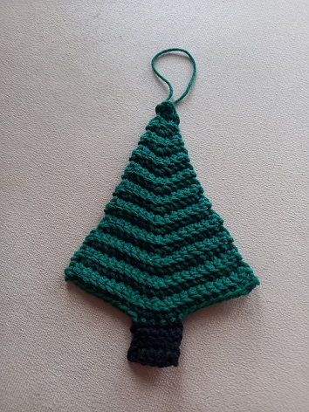 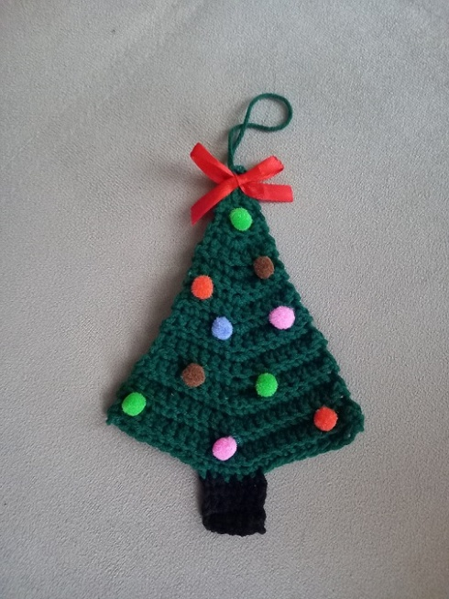 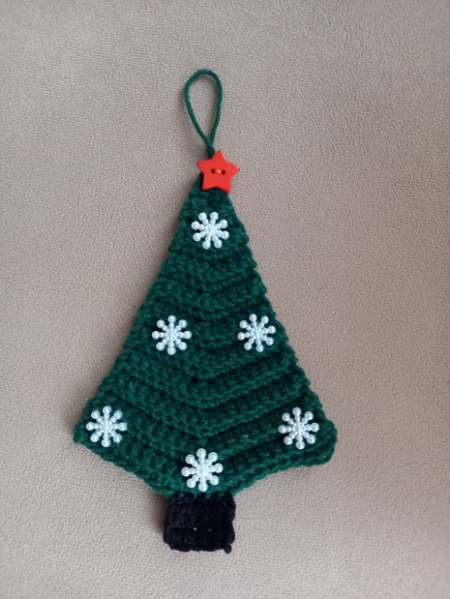

**Наша новогодняя игрушка «Ёлочка» готова!**

**Ребята, присылайте фото своих работ!**